附件三、龙泉宾馆行车/乘车路线图

龙泉宾馆地址：北京市门头沟区水闸北路21号
自驾车推荐路线：
驱车上阜石路，顺路西行（切记不从任何一个出口出去），过了西六环后，会见到第一个红绿灯，右转上滨河路，（经过2个红绿灯后）右手边能看到龙泉宾馆指示牌，此时右转过公路桥（水闸北路），看到红绿灯左转200米，左手边即到龙泉宾馆停车场。
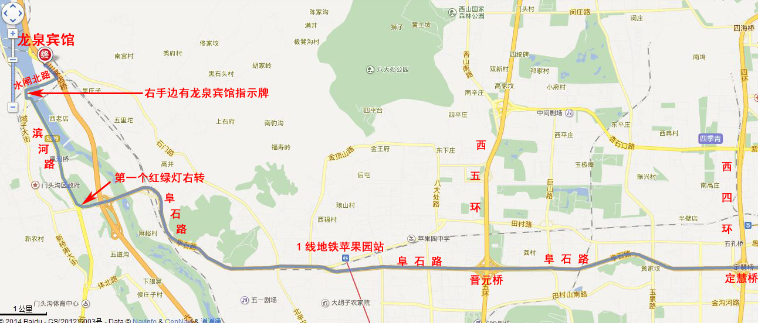

龙泉宾馆网站提供的行车路线：

